Инструкция администратора ПГС

Аннотация

Настоящая инструкция предназначена для администраторов системы ПГС и администраторов субъектов для работы в интерфейсе АРМ ПГС.
В инструкции содержатся следующие сведения:
- Описание ролей пользователей.
- Управление профилем субъекта РФ.
- Управление профилем организации.
- Настройка функциональности ГИС ГМП.
- Управление профилем пользователя.
- Настройка роли Наблюдатель.
- Настройка роли Администратор.
- Настройка роли Просмотр реестров.
- Формирование статистических отчетов.

Роли пользователей
Базовый перечень ролей назначается пользователю в ЕСИА и автоматически обновляются при каждой авторизации. Перечень ролей ЕСИА указан ниже в таблице с указанием Кода роли в ЕСИА.
При необходимости, могут быть назначены дополнительные роли Администратором Платформы или Администратором Организации/Субъекта через функциональность управления сотрудниками. При авторизации назначенные вручную роли не обновляются.

Для работы в ПГС 2.0. у пользователя могут быть следующие основные роли
Наименование роли | Код ЕСИА | Обязательность | Принадлежность | Описание роли
Администратор Платформы |  | - |  | Роль предназначена для администрирования платформы, создания организаций, сотрудников, настройки услуг
Администратор организации/субъекта | ADMINISTRATOR_01 | - | Организация/Субъект | Роль предназначена для управления платежными реквизитами и шаблонами начислений, относящимися к организации (субъекту), и карточки самой организации (субъекту).
S3Client |  | Да |  | Роль предназначена для работы с файлами заявлений (скачать, приложить, удалить, подписать), хранящимися в хранилище s3
Пользовательская роль |  | Да |  | Пользовательская роль для осуществления базовых действий в ПГС 2.0
Базовая роль для авторизации |  | Да |  | Пользовательская роль для осуществления авторизации в ПГС
Регистратор | REGISTRAR | - | Организация | Роль предназначена для первичной обработки заявок, определения возможности их регистрации или отказа в приеме документов
Назначающий регистратор | APPOINTINGREGISTRAR | - | Организация | Роль предназначена для назначения и смены ответственного за обработку заявления исполнителя на соответствующих этапах обработки заявления
Специалист | SPECIALISTS | - | Организация | Роль предназначена для обработки заявок с учетом поступившей информации по СМЭВ, формирования решения по заявлению и направления его на утверждение
Назначающий специалист | APPOINTINGSPECIALISTS | - | Организация | Роль предназначена для назначения и смены ответственного за обработку исполнителя на соответствующих этапах обработки заявления
Должностное лицо с подписью (Руководитель) | EXECUTIVE | - | Организация | Роль предназначена для утверждения решений с помощью электронной подписи, с возможностью возврата решения на доработку
Наблюдатель (Контролер) | OBSERVER | - | Организация/Субъект | Роль предназначена для просмотра заявлений
Оператор реестра решений |  | - | Организация | Роль предназначена для доступа к функциональности реестров

Управление профилем организации
Редактирование профилей организаций доступно для Администраторов (Системы/Субъекта/Организации).
Профили организаций импортируются с использованием ЕСНСИ. Ручное создание организации допускается, но не является основным режимом работы.
Для просмотра профиля субъекта РФ необходимо авторизоваться в ПГС и перейти в раздел «Организации».

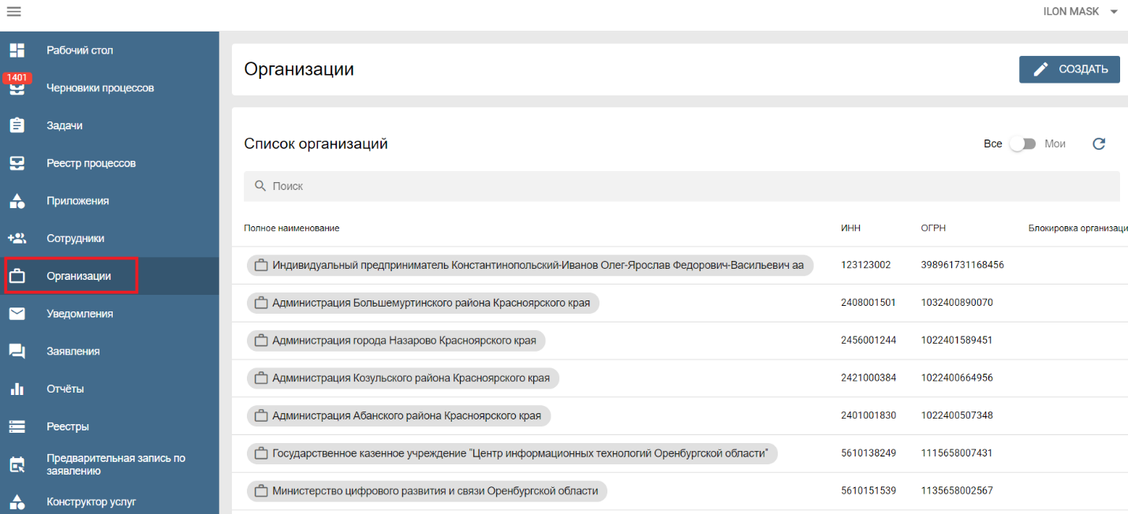
Рисунок 2. Список организаций

Сортировка по умолчанию «Мои» включена для отображения списка организации, привязанных к субъекту Администратора. При переключении сортировки в режиме «Все» осуществляется отображение всех доступных организаций для редактирования.
Поиск организаций осуществляется по следующим критериям:
- Наименование организации, без учета регистра.
- ОГРН.
- ИНН.
В профиле организации доступны для просмотра следующие вкладки и данные:
- Вкладка «Основные данные» - включает основные сведения и идентификаторы организации.
- Вкладка «Сотрудники» - включает данные по привязке пользователя к Организации. Из вкладки «Сотрудники» есть возможность перейти в профиль соответствующего сотрудника, привязанного к организации.
- Вкладка «Казначейские счета» - информация о казначейских счетах организации с возможностью внесения изменений.
- Вкладка «Роли» - перечень ролей, назначаемых по умолчанию всем сотрудникам организации.
- Вкладка «ГИС ГМП» - информация об атрибутах настройки ГИС ГМП, редактируются, при изменении основных данных организации.
- Вкладка «Выплатные реквизиты» - включает основные сведения о выплатных реквизитах организации.
- Вкладка «Производственный календарь» - позволяет указать дополнительные к федеральному и региональному производственному календарю выходные/рабочие дни для организации.
Основные данные по организациям импортируются из ЕСНСИ и периодически обновляются.

Настройка функциональности ГИС ГМП

Для возможности настройки оплаты необходима роль "Администратор субъекта РФ."

Для получения доступа к приватной группе "Администратор субъекта РФ", относящейся к системе "Портал государственных сервисов v2.0", необходимо:
1. направить обращение владельцу вышеуказанной группы доступа - в Министерство цифрового развития, связи и массовых коммуникаций Российской Федерации на контакты, указанные на официальной странице https://digital.gov.ru/ru/contacts/;
2. в обращении указать данные вашей организации, а также подробно обосновать необходимость получения доступа к приватным группам.
Доступ предоставляется со стороны владельца (Министерство цифрового развития, связи и массовых коммуникаций РФ) конкретной организации через технологический портал ЕСИА https://esia.gosuslugi.ru/console/tech/.
После успешного выполнения операции со стороны владельца приватная группа доступа "Администратор субъекта РФ" станет доступна для выбора в списке групп доступа вкладки "Доверенности и доступы" в профиле организации в ЕСИА (https://esia.gosuslugi.ru/profile/user/emps) для сотрудников с правами Администратора организации ЕСИА.
Для добавления сотрудника в группу доступа "Администратор субъекта РФ" администратору организации необходимо указать следующие параметры в ЕСИА (вкладка Доверенности и доступы):
- Организация: "Министерство цифрового развития, связи и массовых коммуникаций Российской Федерации";
- Система: "Портал государственных сервисов v2.0";
- Группа доступа: "Администратор субъекта РФ".

Для настройки функциональности ПГС по работе с ГИС ГМП необходимо провести следующие действия:
- Настроить реквизиты организации.
- Добавить информацию о казначейских счетах организации.
- Настроить данные по шаблонам платежей в услуге.

Настройка реквизитов организации
Для настройки реквизитов организации в ПГС для работы с ГИС ГМП необходимо перейти в профиль организации, на вкладку «Основные данные» и нажать кнопку «Редактировать».

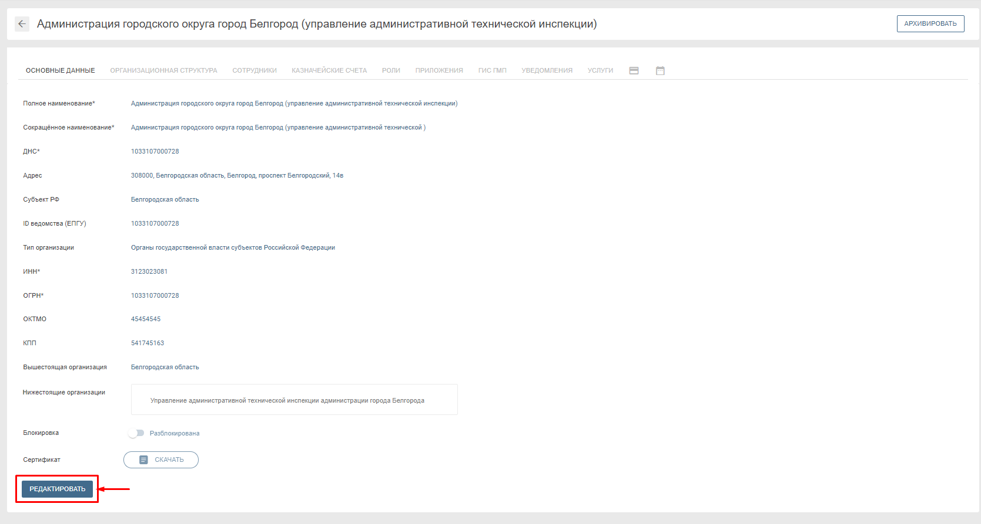
Рисунок 3. Настройка реквизитов организации в ПГС.
На первом шаге процесса редактирования профиля организации необходимо настроить/отредактировать следующую информацию по организации:
- Тип организации;
- Дата гос. регистрации организации в налоговом органе;
- ОКТМО;
- КПП и прочие реквизиты;
После заполнения всех реквизитов организации необходимо нажать кнопку «Сохранить».
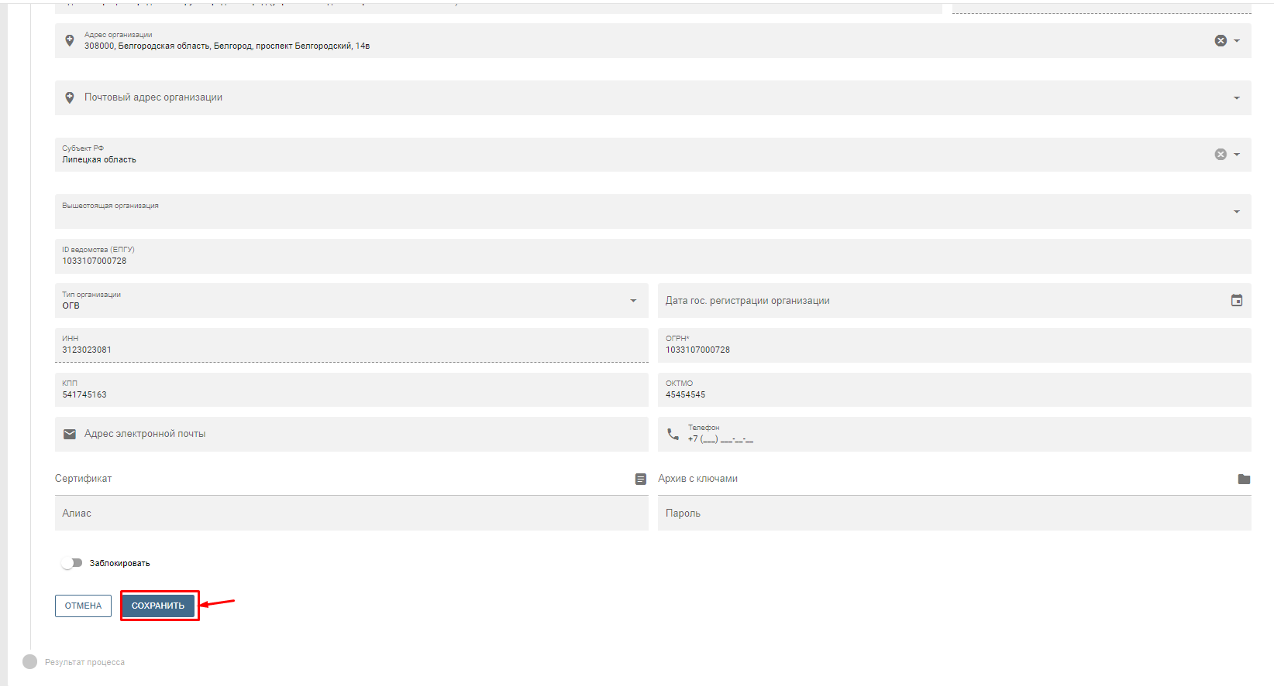
Рисунок 4. Настройка реквизитов организации в ПГС.
Проверить, что все указанные реквизиты на вкладке «Основные данные» соответствуют организации и правильно заполнены.
В профиле организации перейти на вкладку «ГИС ГМП» и нажать на кнопку «Редактировать».
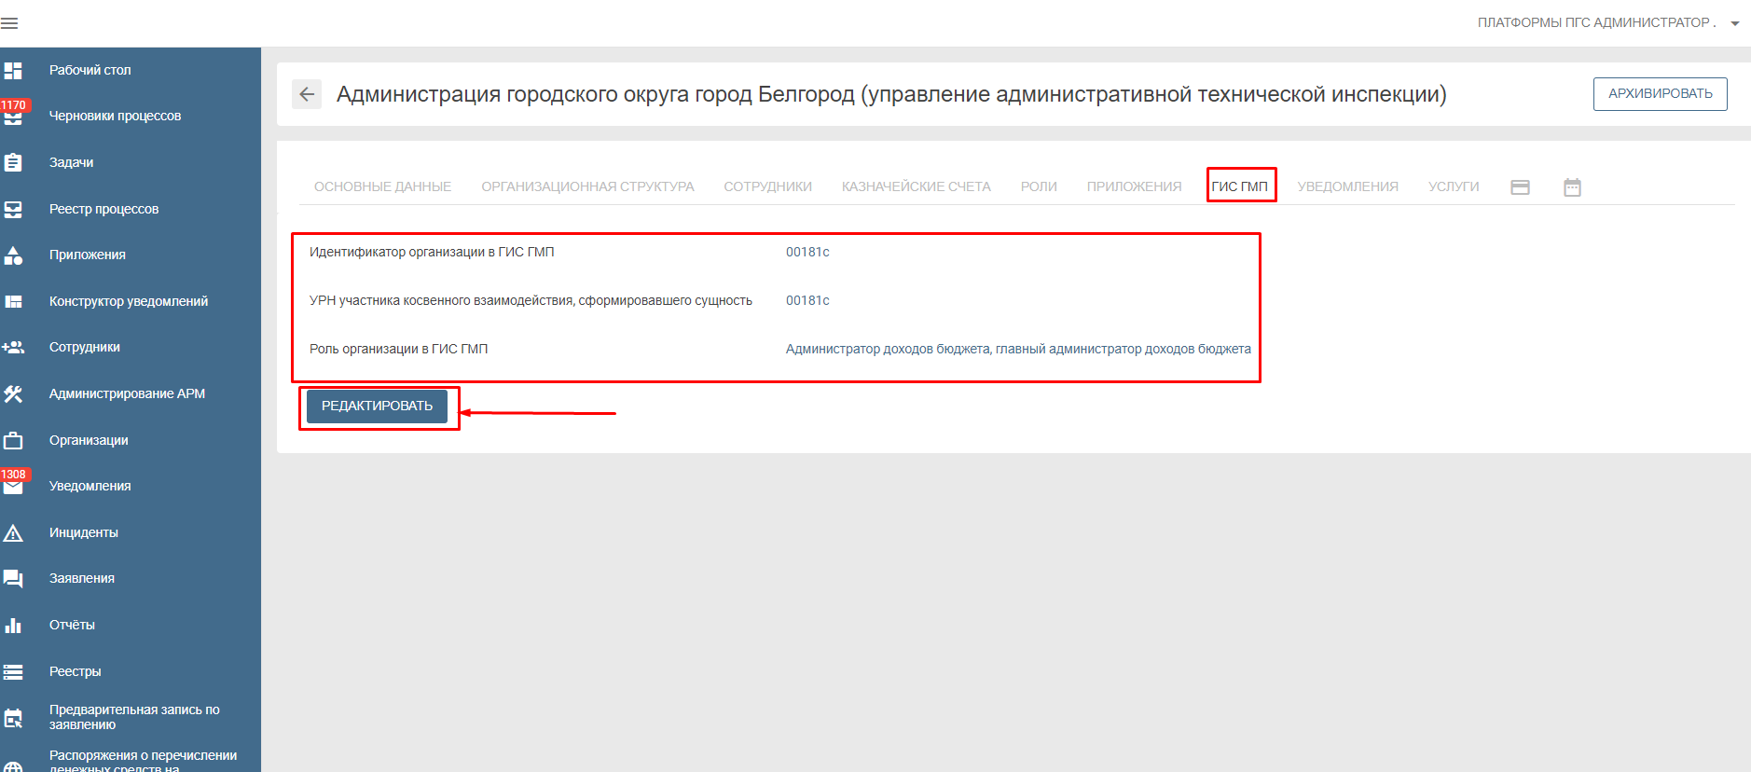
Рисунок 5. Настройка реквизитов организации на вкладке «ГИС ГМП» в ПГС.
Обязательно заполнить правильно значениями все три поля:
- Роль организации в ГИС ГМП;
- Идентификатор организации в ГИС ГМП;
- УРН участника косвенного взаимодействия, сформировавшего сущность.
и нажать на кнопку «Сохранить».
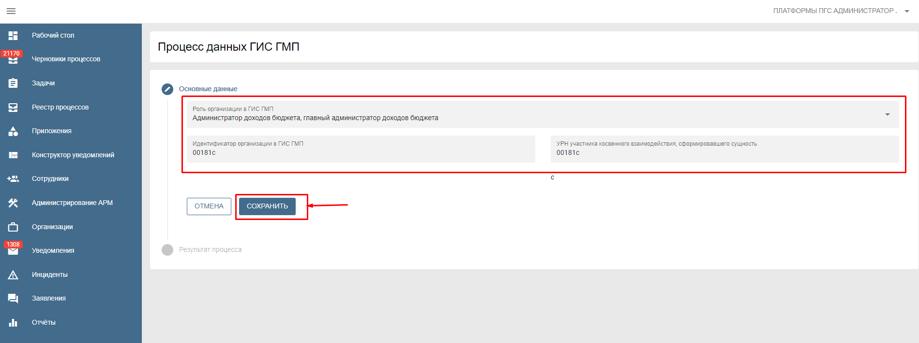
Рисунок 6. Настройка реквизитов организации на вкладке «ГИС ГМП» в ПГС.

Важно! Значения реквизитов организации и, в частности, поля ОКТМО должны быть указаны такие же, какие указывали в заявке, направляемой в Федеральное Казначейство для регистрации (подключения) организации в системе ГИС ГМП.
Важно! Проверить, что в заполненных значениях реквизитов организации в каждом поле нет лишних символов (символ “пробела”, и т.д.)

Настройка казначейских счетов
Для настройки/редактирования данных по казначейским счетам организации необходимо перейти в профиль организации, на вкладку «Казначейские счета» и нажать кнопку «Редактировать».
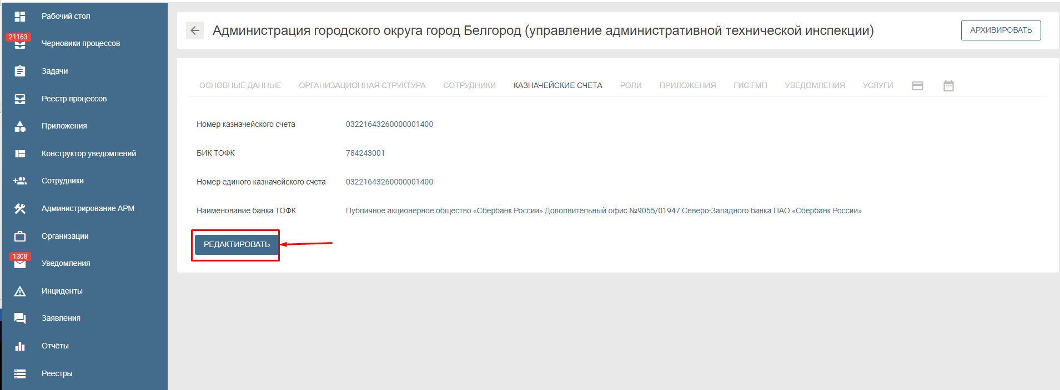
Рисунок 7. Настройка казначейских счетов для организации

Необходимо заполнить следующие реквизиты, соответствующие организации:
- Номер казначейского счета.
- Номер единого казначейского счета.
- БИК ТОФК.
- Наименование банка ТОФК.

Важно! полностью заполнить реквизиты
После заполнения всех данных нажать на кнопку «Сохранить» и далее кнопку «Завершить».
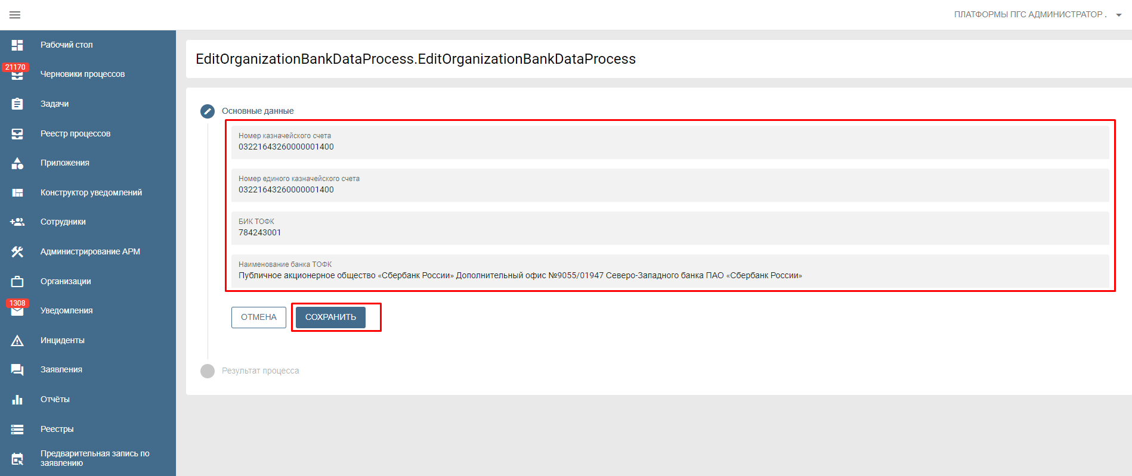
Рисунок 8. Настройка казначейских счетов для организации

Настройка шаблона платежа услуги
Для настройки/редактирования шаблона платежа в услуге, необходимо перейти в профиль субъекта РФ, на вкладку «Платежи» и далее открыть необходимую услугу, после чего нажать кнопку «Новый платеж» или пиктограмму «Карандаш» напротив того шаблона платежа, который вы хотите отредактировать.
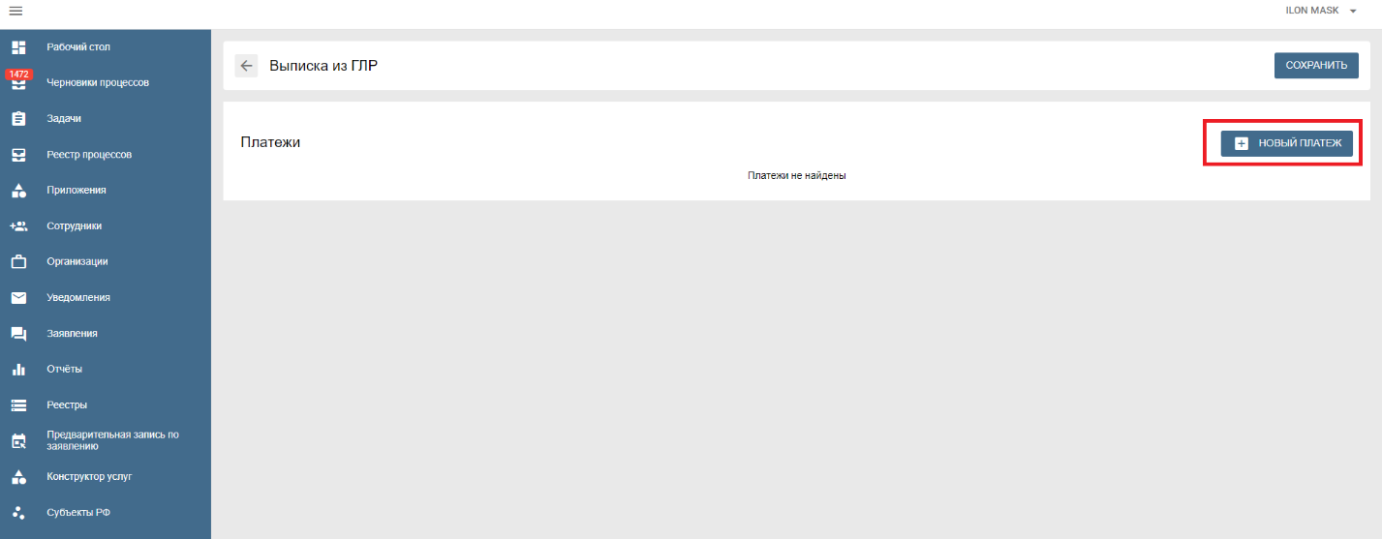
Рисунок 9. Создание нового шаблона платежа
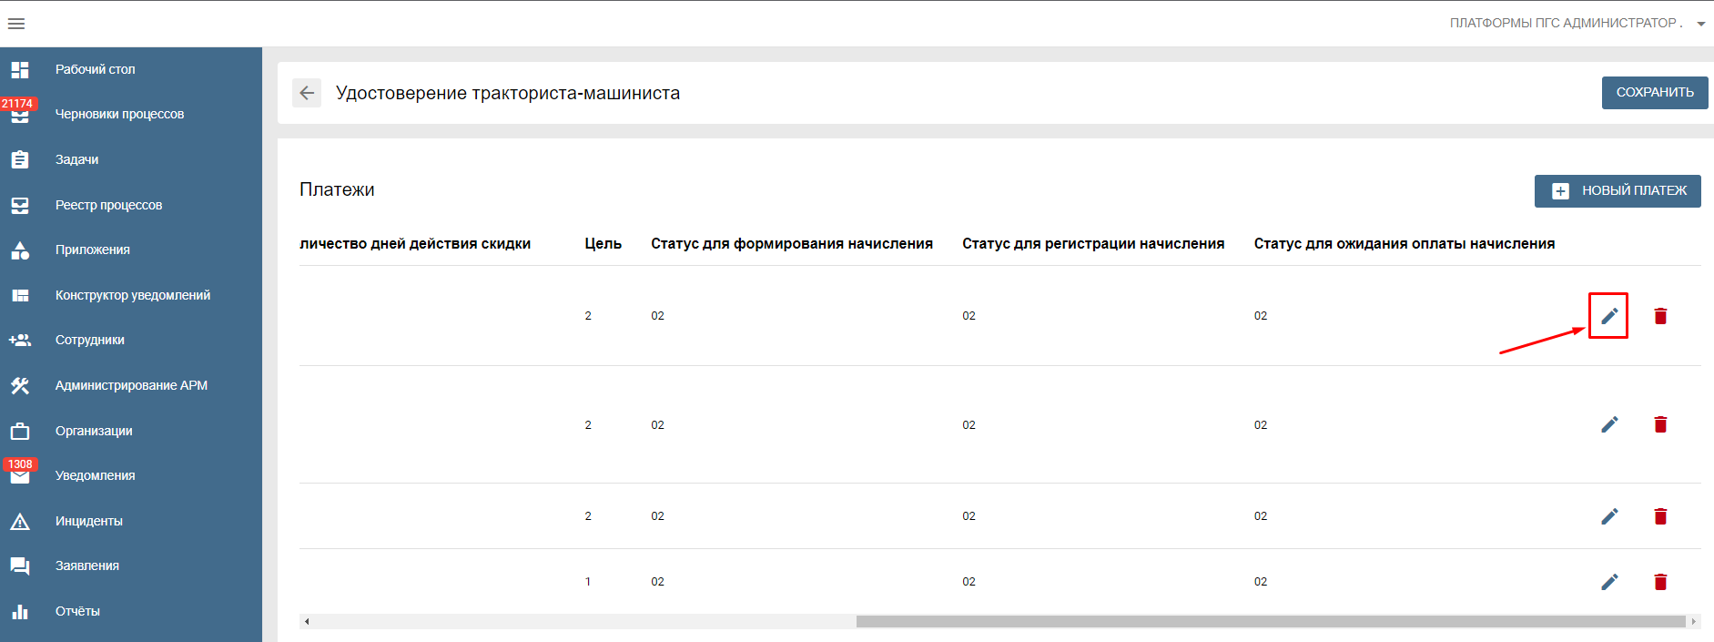
Рисунок 10. Редактирование существующего шаблона платежа
Заполнить правильно все поля формы в шаблоне платежа и нажать на кнопку «Создать». Или отредактировать требуемые поля у существующего шаблона платежа и нажать на кнопку «Сохранить». Создать необходимое количество шаблонов платежей, требуемых для платной услуги.
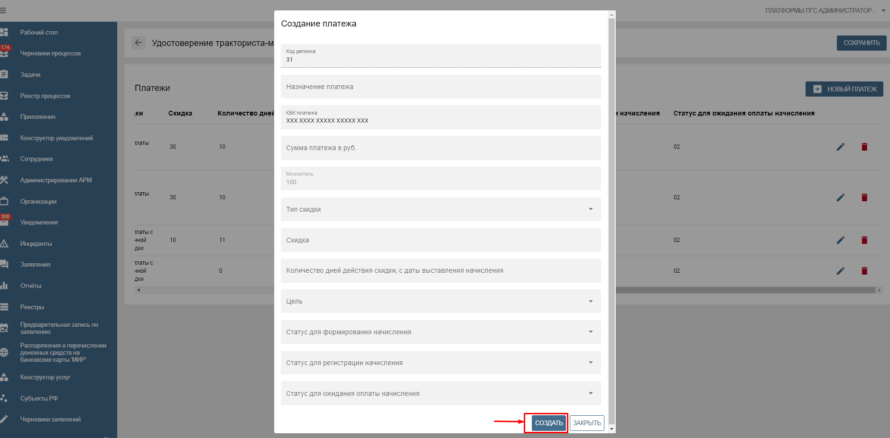
Рисунок 11. Создание нового шаблона платежа
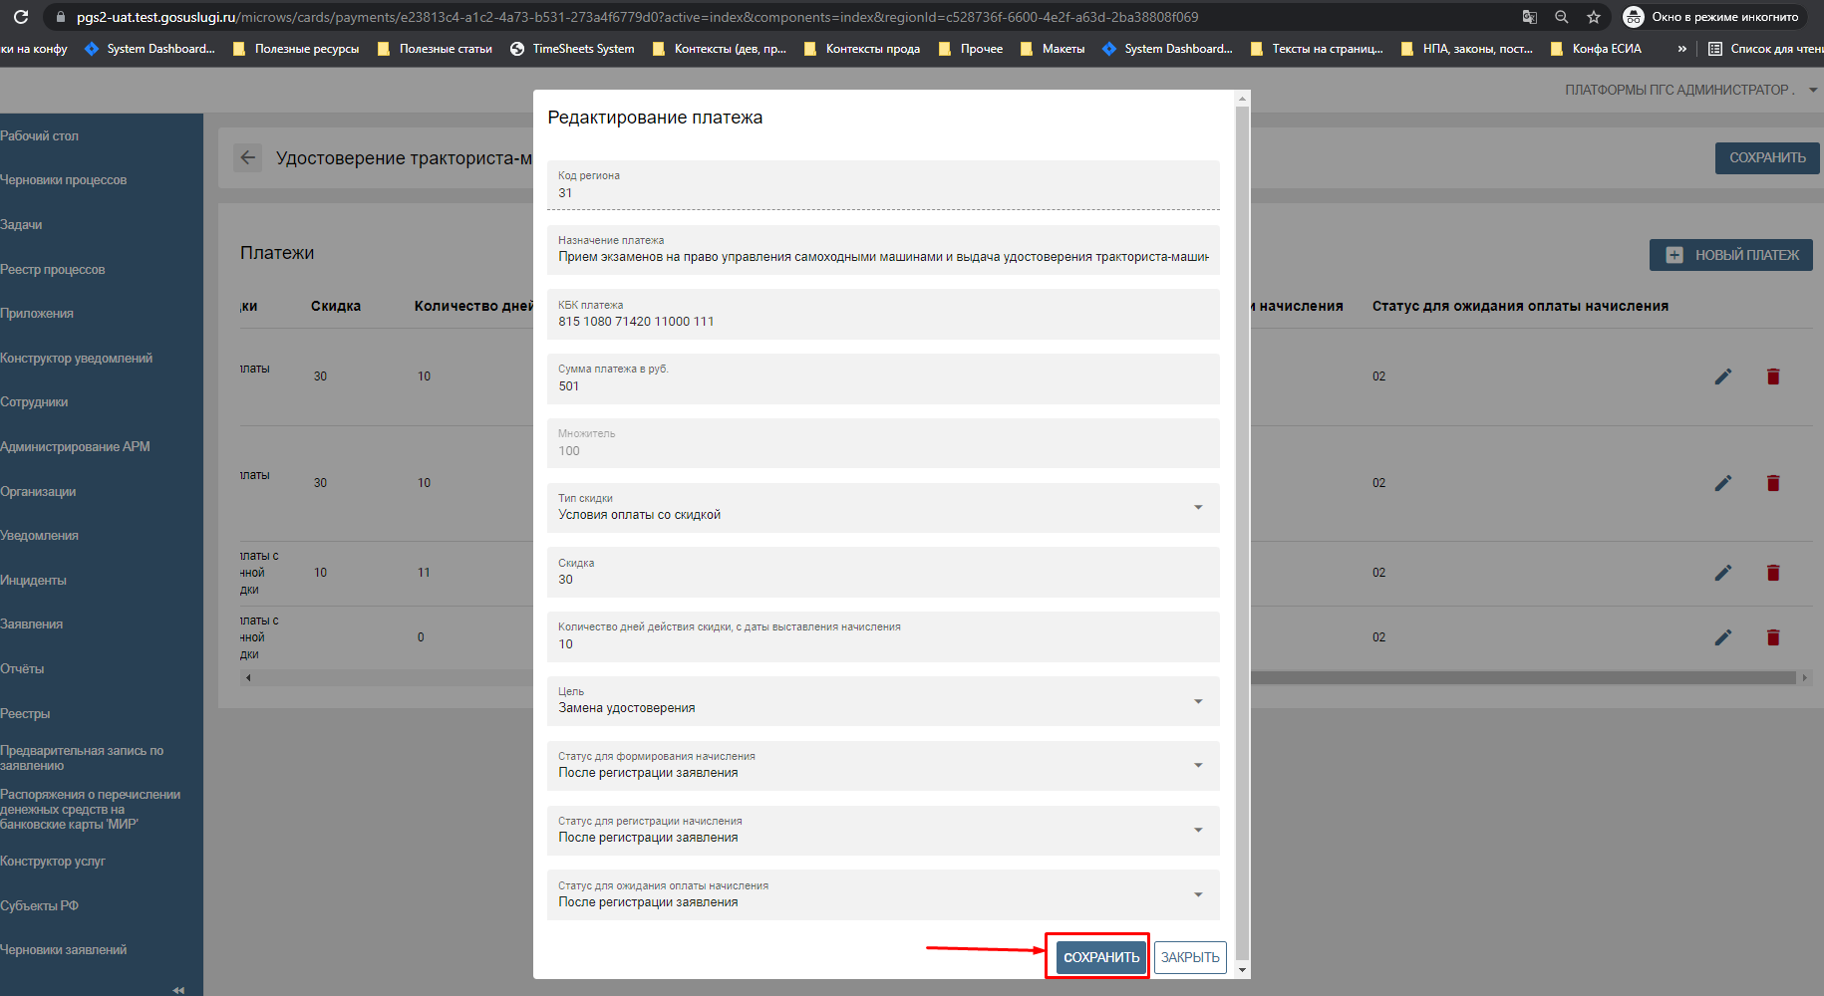
Рисунок 12. Редактирование существующего шаблона платежа.

После добавления данных по шаблону платежа необходимо нажать кнопку «Сохранить».

Выставление начислений

При необходимости выставления начисления сотрудник нажимает на кнопку «Формирование начисления».

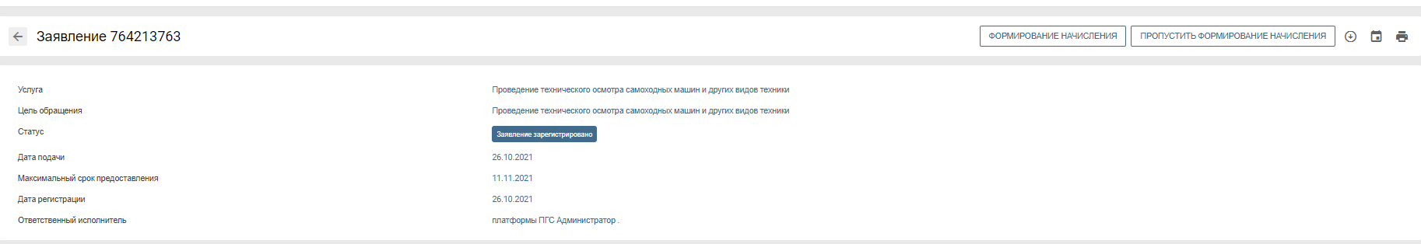
Рисунок 13. Заявление с кнопками на формирование начисления и пропуск формирования начисления

Во вкладке сведения об оплате появляется начисление, сформированное на основе ранее сформированного шаблона платежа.
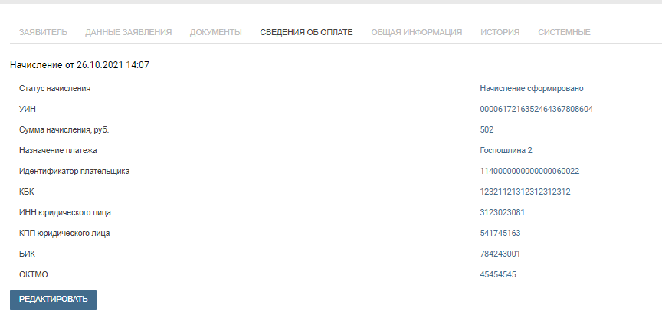
Рисунок 14. Данные на вкладке «Сведения об оплате»
При нажатии кнопки «Редактировать» доступно редактирование, изменение ряда полей начисления:
- Сумма начисления;
- Тип скидки;
- Дата окончания скидки;
- Назначение платежа;
- Значения КБК;
- Значения ОКТМО.
После внесения изменения в начисление требуется нажать на кнопку «Сохранить».
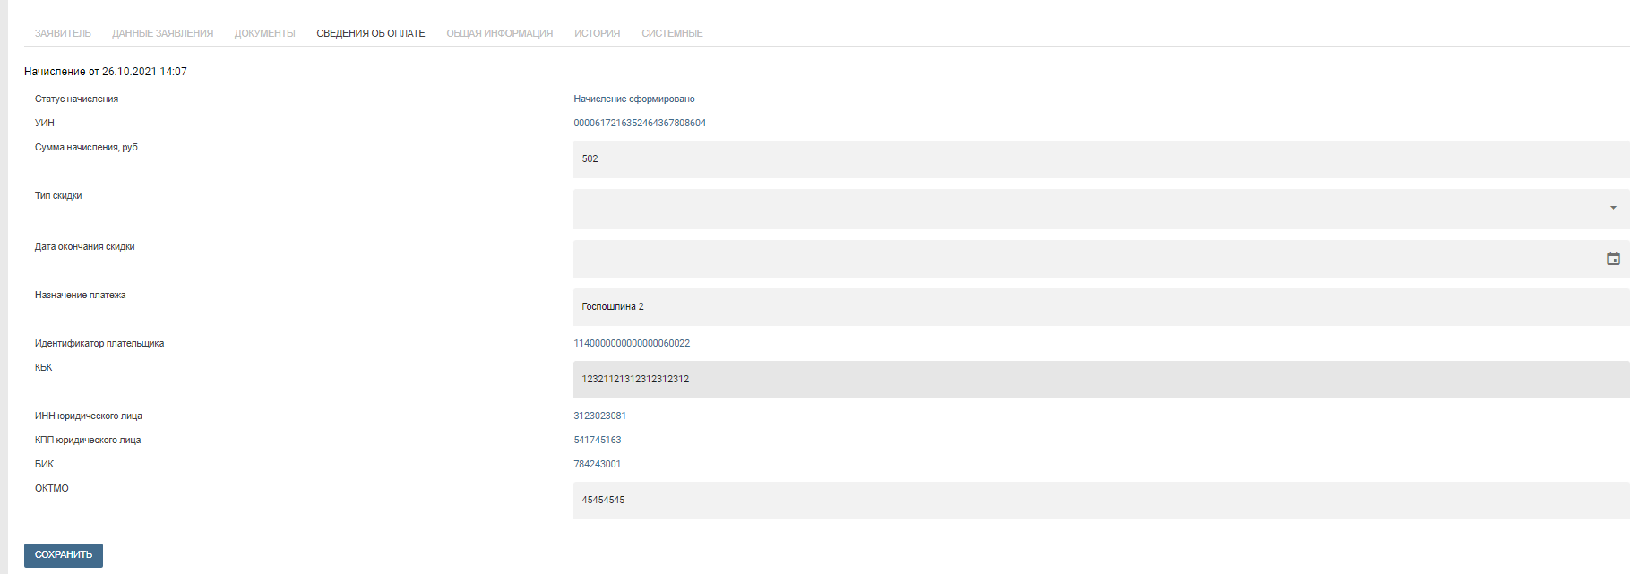
Рисунок 15. Редактирование возможных данных по начислению
Далее нажать кнопку «Зарегистрировать начисление». Статус начисления должен быть «Начисление сформировано».

